załącznik nr 1
OPIS PRZEDMIOTU ZAMÓWIENIA

BIURKO GABINETOWE (KOMENDANT)
Wymiary:
szerokość: 1800 mm
wysokość: 650-850 mm
głębokość: 800 mm
Biurka wykonane z płyt meblowych laminowanych dwustronnie z powierzchnią antyrefleksyjną gładką koloru orzech lub przybliżony z możliwością wyboru przez zamawiającego. Nie dopuszcza się użycia płyt z powierzchnią posiadającą strukturę
z zagłębieniami utrudniającymi czyszczenie, np. rysunkiem drewnopodobnym. Blaty wykonane z płyt meblowych o całkowitej grubości ok 54 mm, złożone z trzech płyt, oklejone listwą PCV
o grubości min. 2 mm. Pas środkowy zagłębiony 5-8 mm w kolorze aluminium. Podstawę biurek stanowi stelaż metalowy na nogach teowych z możliwością regulacji wysokości
w zakresie 650-850 mm. Kolumny pionowe stelaża malowane w kolorze czarnym, zawierają wewnątrz kanał przelotowy z możliwością przeprowadzenia okablowania oraz umożliwiają szybki dostęp do przewodów, dzięki metalowej nakładce mocowanej magnetycznie. Nogi podporowe zakończone stopami poziomymi wykonanymi z odlewu aluminium polerowanego z funkcją poziomowania w zakresie min. 10 mm. Nogi połączone ze sobą belką metalową konstrukcyjną w kolorze czarnym, stanowiącą jednocześnie szynę do poziomego prowadzenia okablowania. Biurka wyposażone w przepusty kablowe o średnicy 80 mm. Biurko winno posiadać blendę osłonową wykonaną z płyty meblowej o grubości 18mm mocowaną wyłącznie do blatu na wysięgnikach metalowych.

BIURKO GABINETOWE (NACZELNIK)
Wymiary:
szerokość: 1700 mm
wysokość: 650-850 mm
głębokość: 800 mm
Biurka wykonane z płyt meblowych laminowanych dwustronnie z powierzchnią antyrefleksyjną gładką koloru orzech lub przybliżony z możliwością wyboru
przez zamawiającego. Nie dopuszcza się użycia płyt z powierzchnią posiadającą strukturę
z zagłębieniami utrudniającymi czyszczenie, np. rysunkiem drewnopodobnym.
Blaty wykonane z płyt meblowych o całkowitej grubości ok 54 mm, złożone z trzech płyt, oklejone listwą PCV o grubości min. 2 mm. Pas środkowy zagłębiony 5-8 mm w kolorze aluminium. Podstawę biurek stanowi stelaż metalowy na nogach teowych z możliwością regulacji wysokości w zakresie 650-850 mm. Kolumny pionowe stelaża malowane w kolorze czarnym, zawierają wewnątrz kanał przelotowy z możliwością przeprowadzenia okablowania oraz umożliwiają szybki dostęp do przewodów, dzięki metalowej nakładce mocowanej magnetycznie. Nogi podporowe zakończone stopami poziomymi wykonanymi z odlewu aluminium polerowanego z funkcją poziomowania w zakresie min. 10 mm. Nogi połączone ze sobą belką metalową konstrukcyjną w kolorze czarnym, stanowiącą jednocześnie szynę
do poziomego prowadzenia okablowania. Wskazane w projekcie biurka wyposażone
w przepusty kablowe o średnicy 80 mm. Biurko winno posiadać blendę osłonową wykonaną
z płyty meblowej o grubości 18mm mocowaną wyłącznie do blatu na wysięgnikach metalowych.

BIURKO Z WYSUWKĄ
Wymiary:
szerokość: 1400 mm
wysokość: 680-780 mm
głębokość: 800 mm
Biurka wykonane z płyt meblowych laminowanych dwustronnie z powierzchnią antyrefleksyjną gładką w kolorze dąb rozbielany lub przybliżony z możliwością wyboru przez zamawiającego. Nie dopuszcza się użycia płyt z powierzchnią posiadającą strukturę
z zagłębieniami utrudniającymi czyszczenie, np. rysunkiem drewnopodobnym. Blaty
o całkowitej grubości 25-36 mm oklejone listwą PCV o grubości min. 2mm. Podstawę biurek stanowi stelaż metalowy na czterech nogach o średnicy 40-45mm zakończonych stopkami plastikowymi umożliwiającymi płynną regulację wysokości biurka w zakresie od min. 680 mm do co najmniej 770mm. Nogi stelaża wyposażone w co najmniej dwa zaczepy do mocowania okablowania z możliwością ich wpinania i wypinania bez demontażu zaczepu. Biurka wyposażone w zamontowaną pod blatem metalowa szynę do poziomego prowadzenia okablowania. Biurka wyposażone w przepusty kablowe o średnicy 80mm oraz w wysuwki na klawiaturę i blendę przesłonową .

BIURKO Z WYSUWKĄ
Wymiary:
szerokość: 1600 mm
wysokość: 680-780 mm
głębokość: 800 mm
Biurka wykonane z płyt meblowych laminowanych dwustronnie z powierzchnią antyrefleksyjną gładką w kolorze dąb rozbielany lub przybliżony z możliwością wyboru przez zamawiającego. Nie dopuszcza się użycia płyt z powierzchnią posiadającą strukturę z zagłębieniami utrudniającymi czyszczenie, np. rysunkiem drewnopodobnym. Blaty
o całkowitej grubości 25-36 mm oklejone listwą PCV o grubości min. 2mm. Podstawę biurek stanowi stelaż metalowy na czterech nogach o średnicy 40-45mm zakończonych stopkami plastikowymi umożliwiającym płynną regulację wysokości biurka w zakresie od min. 680 mm do co najmniej 770mm. Nogi stelaża wyposażone w co najmniej dwa zaczepy do mocowania okablowania z możliwością ich wpinania i wypinania bez demontażu zaczepu. Biurka wyposażone w zamontowaną pod blatem metalowa szynę do poziomego prowadzenia okablowania. Biurka wyposażone w przepusty kablowe o średnicy 80mm oraz w wysuwki na klawiaturę i blendę przesłonową .

BIURKO Z WYSUWKĄ
Wymiary:
szerokość: 1800 mm
wysokość: 680-780 mm
głębokość: 800 mm
Biurka wykonane z płyt meblowych laminowanych dwustronnie z powierzchnią antyrefleksyjną gładką w kolorze dąb rozbielany lub przybliżony z możliwością wyboru przez zamawiającego. Nie dopuszcza się użycia płyt z powierzchnią posiadającą strukturę z zagłębieniami utrudniającymi czyszczenie, np. rysunkiem drewnopodobnym. Blaty
o całkowitej grubości 25-36 mm oklejone listwą PCV o grubości min. 2mm. Podstawę biurek stanowi stelaż metalowy na czterech nogach o średnicy 40-45mm zakończonych stopkami plastikowymi umożliwiającym płynną regulację wysokości biurka w zakresie od min. 680 mm do co najmniej 770mm. Nogi stelaża wyposażone w co najmniej dwa zaczepy do mocowania okablowania z możliwością ich wpinania i wypinania bez demontażu zaczepu. Biurka wyposażone w zamontowaną pod blatem metalowa szynę do poziomego prowadzenia okablowania. Biurka wyposażone w przepusty kablowe o średnicy 80mm oraz w wysuwki na klawiaturę i blendę przesłonową .

SZAFKA-KONTENER DOSTAWNY DO BIURKA GABINETOWEGO (KOMENDANT)
Wymiary:
szerokość: 435 mm
wysokość: 760 mm
głębokość: 800 mm
Kontener wykonany z płyt meblowych laminowanych dwustronnie z powierzchnią antyrefleksyjną gładką koloru orzech lub przybliżony z możliwością wyboru przez zamawiającego . Nie dopuszcza się użycia płyt z powierzchnią posiadającą strukturę
z zagłębieniami utrudniającymi czyszczenie, np. rysunkiem drewnopodobnym. Blaty wykonane z płyt meblowych o całkowitej grubości ok 54 mm, oklejone listwą PCV o grubości min. 2 mm. Pas środkowy zagłębiony 5-8 mm w kolorze aluminium. Korpus kontenera dwuwarstwowy - wewnętrznie wykonany z płyt grubości 18mm melaminowanych dwustronnie w kolorze aluminium, a zewnętrzne z płyt melaminowanych dwustronnie
w kolorze orzech lub przybliżony z możliwością wyboru przez zamawiającego . Powierzchnia frontów szuflad zlicowana z krawędzią boczną korpusów. Szuflady mocowane na prowadnicach kulowych z cichym samodomykiem, system blokujący wysuw więcej niż jednej szuflady, zamknięcie na zamek centralny, trzy szuflady plus piórnik plastikowy w oddzielnej szufladzie, uchwyty metalowe, rozstaw min.190mm, wykończenie satyna. Nóżki do regulowania wysokości.

SZAFKA-KONTENER DOSTAWNY DO BIURKA GABINETOWEGO (NACZELNIK)
Wymiary:
szerokość: 800 mm
wysokość: 760 mm
głębokość: 450 mm
Kontener wykonany z płyt meblowych laminowanych dwustronnie z powierzchnią antyrefleksyjną gładką koloru orzech lub przybliżony z możliwością wyboru
przez zamawiającego . Nie dopuszcza się użycia płyt z powierzchnią posiadającą strukturę
z zagłębieniami utrudniającymi czyszczenie, np. rysunkiem drewnopodobnym.
Blaty wykonane z płyt meblowych o całkowitej grubości ok 54 mm, oklejone listwą PCV
o grubości min. 2 mm. Pas środkowy zagłębiony 5-8 mm w kolorze aluminium.
Korpus kontenera dwuwarstwowy - wewnętrznie wykonany z płyt grubości 18mm melaminowanych dwustronnie w kolorze aluminium, a zewnętrzne z płyt melaminowanych dwustronnie w kolorze orzech lub przybliżony z możliwością wyboru przez zamawiającego . Powierzchnia frontów szuflad zlicowana z krawędzią boczną korpusów. Szuflady mocowane na prowadnicach kulowych z cichym samodomykiem, system blokujący wysuw więcej
niż jednej szuflady, zamknięcie na zamek centralny, trzy szuflady plus piórnik plastikowy
w oddzielnej szufladzie, uchwyty metalowe, rozstaw min. 190 mm, z satynowym wykończeniem powierzchni.

SZAFKA ETAŻERKA
Wymiary:
szerokość: 600 mm
wysokość: 760 mm
głębokość: 400 mm
Wykonanie jak przy regałach. W środku zamontowana jedna półka.

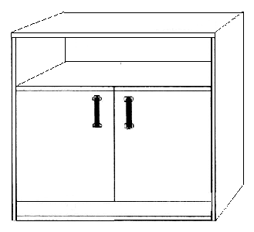

FOTEL OBROTOWY
Fotel obrotowy z obszernym profilowanym siedziskiem i ergonomicznie wyprofilowanym wysokim oparciem, stanowiącym odpowiednie podparcie pleców na całej długości. Regulowane podłokietniki z miękkimi poliuretanowymi nakładkami, umożliwiające ergonomiczne (90⁰ względem tułowia) ułożenie przedramienia. Oparcie regulowane na wysokości z podparciem w części lędźwiowej, wysuwane siedzisko pozwalające na regulację głębokości siedziska (odległość oparcia od siedziska), co pozwala na wykorzystanie funkcji oparcia każdemu użytkownikowi bez względu na jego wzrost i wagę. Fotel powinien być wyposażony w mechanizm ruchowy Eprom-Sycrom – oparcie wychyla się wspólnie
z siedziskiem w stosunku 2 : 1 (wychylenie oparcia jest wyraźniejsze i szybsze) dając jednocześnie możliwość wybranego kąta wychylenia w każdej pozycji. Mechanizm powinien zapewnić ciągły kontakt oparcia z plecami użytkownika, (jeśli wybrana pozycja nie została zablokowana oparcie nieustannie podąża za plecami użytkownika gwarantując im odpowiednie podparcie na całej długości). Siła oporu (podparcia pleców) jakie stawia oparcie jest regulowana co pozwala dostosować ją do wagi użytkownika. Fotel na podstawie pięcioramiennej z polerowanego aluminium wyposażonej w samohamowne kółka do powierzchni dywanowych. Płynna regulacja wysokości siedziska za pomocą podnośnika pneumatycznego. Siedzisko i oparcie ( obustronnie), tapicerowane skórą licową w kolorze czarnym.
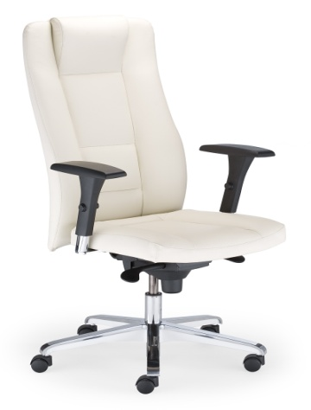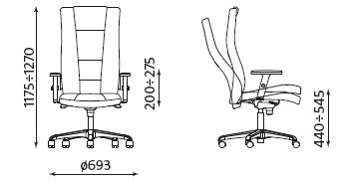

FOTEL OBROTOWY (do pracy 24 h)
Kubełek fotela wykonany ze sklejki bukowej o grubości nie mnieszej niż 13,5mm. Pokryty gąbką o grubości nie mniej niż 9 warstw. Tapicerowany zagłówek wkomponowany w oparcie fotela. Szerokie, komfortowe, ergonomiczne wyprofilowane siedzisko i oparcie
z symetrycznym profilem tworzącym zagłębienie w środkowej części fotela. Podłokietniki tapicerowane miękkie osadzone na metalowej chromowanej rurze zamocowanej z jednej strony tyłu oparcia, z drugiej strony pod siedziskiem. Regulacja wysokości fotela za pomocą podnośnika pneumatycznego. Mechanizm umożliwiający swobodne kołysanie się kubełka oraz zablokowanie go w 5 pozycjach, z siłą regulacji odchylania. Funkcja zabezpieczająca przed uderzeniem oparcia w plecy użytkownika po zwonieniu mechanizmu. Pięcioramienna stabilna podstawa wykonana z polerowanego aluminium. Samohamowne kółka do powierzchni twardych. Fotel przystosowany na obciążenie 150 kg. Tapicerka wykonana w całości z tkaniny odpornej na ścieranie min 200 000 cykli Martindali – kolor czarny. Zdjęcie tylko poglądowe.
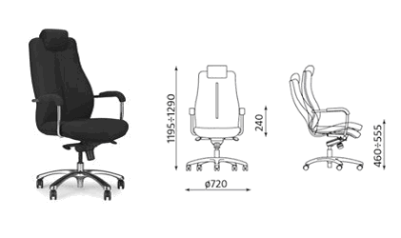
FOTEL WYPOCZYNKOWY (POKÓJ NIEBIESKI + KOMENDANT)
Wymiary:
szerokość: 950 mm
wysokość: 790 mm
głębokość: 820 mm
Fotel wykonany wg rysunku. Fotel posiada specjalne wypełnienie z wysoko elastycznej pianki i sprężyn falistych. Tapicerowany tkaniną odporna na zabrudzenia i o wysokiej klasie ścieralności min 100 000 cykli oraz posiadającej atest na trudnopalność. Kolorystyka
do wyboru z palety producenta, zawierającej minimum 10 kolorów. Podstawa fotela wykonana z wysokogatunkowej stali chromowanej. Wymagane wymiary krzesła (+/- 10mm).

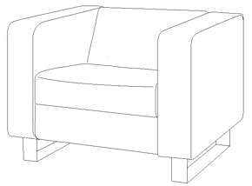

KOMODA KOMENDANT
Wymiary:
szerokość: 1400 mm
wysokość: 800 mm
głębokość: 450 mm
Komoda wykonana w całości z płyty meblowej dwustronnie laminowanej z powierzchnią antyrefleksyjną gładką koloru orzech lub przybliżony z możliwością wyboru przez zamawiającego. Nie dopuszcza się użycia płyt z powierzchnią posiadającą strukturę
z zagłębieniami utrudniającymi czyszczenie, np. rysunkiem drewnopodobnym. Blaty wykonane z płyt meblowych o całkowitej grubości ok 54 mm, oklejone listwą PCV o grubości min. 2 mm. Pas środkowy zagłębiony 5-8 mm w kolorze aluminium. Szafka wyposażona w stopki umożliwiające poziomowanie mebla. Drzwiczki uchylne mocowane na zawiasach puszkowych z samo dociągiem i systemem cichego domyku. Uchwyty metalowe, rozstaw min. 190mm, wykończenie satyna. Wykonanie wg rysunku.

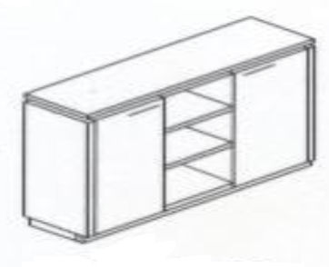

KOMODA (NACZELNIK)
Wymiary:
szerokość: 1200 mm
wysokość: 800 mm
głębokość: 450 mm
Komoda wykonana w całości z płyty meblowej dwustronnie laminowanej z powierzchnią antyrefleksyjną gładką koloru orzech lub przybliżony z możliwością wyboru
przez zamawiającego. Nie dopuszcza się użycia płyt z powierzchnią posiadającą strukturę
z zagłębieniami utrudniającymi czyszczenie, np. rysunkiem drewnopodobnym.
Blaty wykonane z płyt meblowych o całkowitej grubości ok 54 mm, oklejone listwą PCV
o grubości min. 2 mm. Pas środkowy zagłębiony 5-8 mm w kolorze aluminium. Szafka wyposażona w stopki umożliwiające poziomowanie mebla. Drzwiczki uchylne mocowane
na zawiasach puszkowych z samo dociągiem i systemem cichego domyku. Uchwyty metalowe, rozstaw min. 190 mm, z satynowym wykończeniem powierzchni.
Wykonanie wg rysunku.

KOMODA - SZAFKA DYŻURKA
Wymiary:
szerokość: 1000 mm
wysokość: 770 mm
głębokość: 400 mm
Szafka wykonana z płyty meblowej, laminowanej w kolorze dąb rozbielany lub przybliżony
z możliwością wyboru przez zamawiającego, korpusy w kolorze aluminium. Wykonanie jak przy regałach.

SZAFKA-KONTENER DOSTAWNY DO BIURKA GABINETOWEGO (KIEROWNIK)
Wymiary:
szerokość: 435 mm
wysokość: 760 mm
głębokość: 800 mm
Kontener wykonany z płyt meblowych laminowanych dwustronnie z powierzchnią antyrefleksyjną gładką koloru dąb rozbielany lub przybliżony z możliwością wyboru przez zamawiającego . Nie dopuszcza się użycia płyt z powierzchnią posiadającą strukturę
z zagłębieniami utrudniającymi czyszczenie, np. rysunkiem drewnopodobnym. Blaty wykonane z płyt meblowych o całkowitej grubości ok 36 mm, oklejone listwą PCV o grubości min. 2 mm. Korpus kontenera dwuwarstwowy - wewnętrznie wykonane z płyt grubości 18mm melaminowanych dwustronnie w kolorze aluminium, a zewnętrzne z płyt melaminowanych dwustronnie w kolorze dąb rozbielany lub przybliżony z możliwością wyboru przez zamawiającego . Powierzchnia frontów szuflad zlicowana z krawędzią boczną korpusów. Szuflady z wkładami wykonanymi w całości z metalu, mocowane na prowadnicach kulowych
z cichym samodomykiem, system blokujący wysuw więcej niż jednej szuflady zamknięcie na zamek centralny, trzy szuflady plus piórnik plastikowy w oddzielnej szufladzie, uchwyty metalowe, rozstaw min.190mm, wykończenie satyna.

SZAFKA-KONTENER MOBILNY KOMENDANT I NACZELNIK
Wymiary:
szerokość: 435 mm
wysokość: 620 mm
głębokość: 600 mm
Kontener wykonany z płyt meblowych laminowanych dwustronnie z powierzchnią antyrefleksyjną gładką koloru orzech lub przybliżony z możliwością wyboru przez zamawiającego . Nie dopuszcza się użycia płyt z powierzchnią posiadającą strukturę
z zagłębieniami utrudniającymi czyszczenie, np. rysunkiem drewnopodobnym. Korpusy wykonane z płyty meblowej gr. min 2 mm . Blaty fronty korpusy wykończone listwami
z tworzywa sztucznego gr. min. 2 mm . Szuflady z wkładami wykonanymi w całości z metalu mocowane na prowadnicach kulowych z cichym samodomykiem, system blokujący wysuw więcej niż jednej szuflady, zamknięcie na zamek centralny, trzy szuflady plus piórnik plastikowy w oddzielnej szufladzie, uchwyty metalowe, rozstaw min.190mm, wykończenie satyna.

SZAFKA-KONTENER MOBILNY PODBIURKOWY
Wymiary:
szerokość: 435 mm
wysokość: 600 mm
głębokość: 500 mm
Kontener wykonany z płyt meblowych laminowanych dwustronnie z powierzchnią antyrefleksyjną gładką w kolorze dąb rozbielany (front, wieńce) oraz aluminium (korpus)
z możliwością wyboru przez zamawiającego . Nie dopuszcza się użycia płyt z powierzchnią posiadającą strukturę z zagłębieniami utrudniającymi czyszczenie, np. rysunkiem drewnopodobnym. Korpusy wykonane z płyty meblowej gr. min 2 mm . Blaty fronty korpusy wykończone listwami z tworzywa sztucznego gr. min. 2 mm . Szuflady z wkładami wykonanymi w całości z metalu mocowane na prowadnicach kulowych z cichym samodomykiem, system blokujący wysuw więcej niż jednej szuflady, zamknięcie na zamek centralny, trzy szuflady plus piórnik plastikowy w oddzielnej szufladzie, uchwyty metalowe, rozstaw min.190mm, wykończenie satyna.

KRZESŁO STACJONARNE TAPICEROWANE
Krzesło winno posiadać tapicerowane siedzisko i oparcie. Metalowa konstrukcja krzesła chromowana, lekka i trwała. Krzesło wyposażone w miękkie nakładki podłokietników ułatwiające wygodne ułożenie przedramienia. Krzesła winny umożliwiać ich sztaplowanie. Siedzisko i oparcie miękkie, tapicerowane tkaniną tapicerską, posiadającą odporność na ścieranie nie mniej niż 150 000 cykli Martindala oraz posiadającą pozytywny atest na trudnopalność: (próba papieros i zapałka), poparte odpowiednimi dokumentami wydanymi przez uprawniony do tego organ certyfikujący, plecy od tyłu i siedzisko od spodu zabezpieczone estetyczną osłoną z czarnego tworzywa. Konstrukcja krzesła musi umożliwiać składowanie w stosie min 5 szt. Krzesło musi posiadać atest wytrzymałościowy w zakresie bezpieczeństwa użytkowania wg norm PN-EN z wynikiem pozytywnym. Wybarwienie tapicerki czarne.

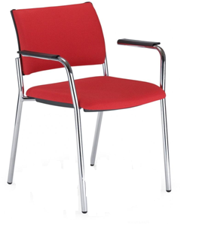

KRZESŁO STACJONARNE GABINETOWE
Krzesło winno posiadać tapicerowane siedzisko i oparcie. Metalowa konstrukcja krzesła (płozy) chromowana, lekka, trwała i stabilna. Krzesło wyposażone w miękkie nakładki podłokietników ułatwiające wygodne ułożenie przedramienia. Krzesła winny umożliwiać ich sztaplowanie. Siedzisko i oparcie miękkie, tapicerowane tkaniną tapicerską, posiadającą odporność na ścieranie nie mniej niż 150 000 cykli Martindala oraz posiadającą pozytywny atest na trudnopalność: (próba papieros i zapałka), poparte odpowiednimi dokumentami wydanymi przez uprawniony do tego organ certyfikujący, plecy od tyłu
i siedzisko od spodu zabezpieczone estetyczną osłoną z czarnego tworzywa . Konstrukcja krzesła musi umożliwiać składowanie w stosie. Krzesło musi posiadać atest wytrzymałościowy w zakresie bezpieczeństwa użytkowania wg norm PN-EN z wynikiem pozytywnym. Wybarwienie tapicerki czarne.

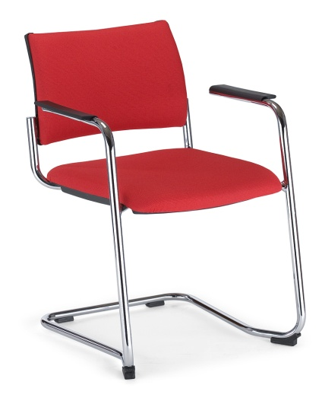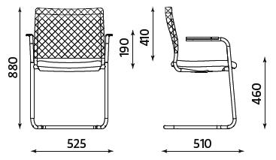

KRZESŁO KAWIARNIANE
Rama wykonana z rur stalowych o średnicy min. 16-18 mm, wykończenie chrom. Siedzisko
i oparcie tworzą jeden element wykonany z profilowanej sklejki bukowej o grubości min. 10mm. Lakierowane lakierem bezbarwnym. Krzesło przystosowane do sztaplowania – minimum 4 szt. Krzesło wyposażone w dystanse z tworzywa umieszczone pod siedziskiem, zabezpieczające krzesło przed porysowaniem w czasie składowania. Siedzisko montowane jest do stelaża za pomocą wklejonego dystansu, umożliwiającego zachowanie jednolitej powierzchni krzesła bez widocznych łączników. Krzesło musi posiadać atest wytrzymałościowy w zakresie bezpieczeństwa użytkowania wg norm PN-EN z wynikiem pozytywnym. Jasne wybarwienie sklejki do wyboru z palety producenta.

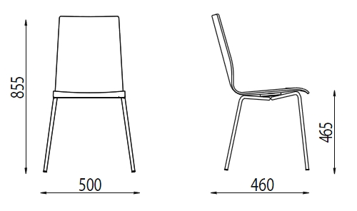

KRZESŁO STACJONARNE TAPICEROWANE
Krzesło konferencyjne na czterech nogach. Konstrukcja drewniana wsparta na metalowym stelażu i aluminiowych łącznikach. Drewniany kubełek z jasnej lakierowanej sklejki. Krzesło
z tapicerowanym oparciem i siedziskiem w kolorze czarnym , tkaniną tapicerską posiadającą odporność na ścieranie nie mniej niż 150 000 cykli Martindala oraz posiadającą pozytywny atest na trudnopalność: (próba papieros i zapałka), poparte odpowiednimi dokumentami wydanymi przez uprawniony do tego organ certyfikujący. Stelaż metalowy chromowany. Konstrukcja krzesła umożliwia jego sztaplowanie do wysokości 10 szt.

KRZESŁO STACJONARNE TAPICEROWANE Z PULPITEM
Krzesło konferencyjne na czterech nogach. Konstrukcja drewniana wsparta na metalowym stelażu i aluminiowych łącznikach. Drewniany kubełek z jasnej lakierowanej sklejki. Krzesło
z tapicerowanym oparciem i siedziskiem w proporcjach przybliżonych jak na obrazku
w kolorze czarnym , tkaniną tapicerską posiadającą odporność na ścieranie nie mniej niż 150 000 cykli Martindala oraz posiadającą pozytywny atest na trudnopalność: (próba papieros i zapałka), poparte odpowiednimi dokumentami wydanymi przez uprawniony do tego organ certyfikujący. Stelaż metalowy chromowany. Krzesło wyposażone w drewniane lakierowane podłokietniki oraz w ruchomy pulpit z lakierowanego drewna. Konstrukcja krzesła umożliwia jego sztaplowanie do wysokości 10 szt.
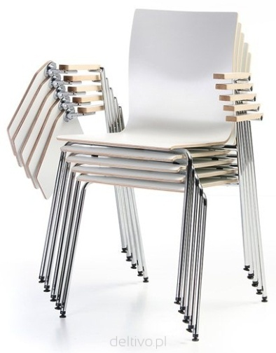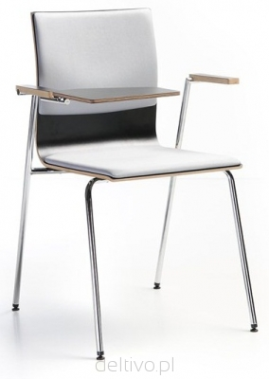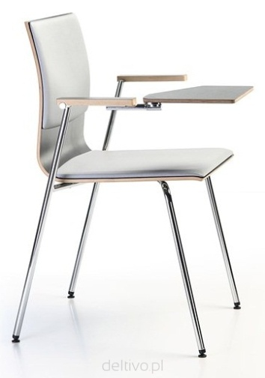
KRZESŁO OBROTOWE
Krzesło obrotowe z obszernym profilowanym siedziskiem i ergonomicznie wyprofilowanym wysokim oparciem z regulowanym tapicerowanym zagłówkiem, stanowiącym odpowiednie podparcie pleców na całej długości. Regulowane (w zakresie 3D)podłokietniki umożliwiające ergonomiczne ułożenie przedramienia. Oparcie regulowane na wysokości z podparciem w części lędźwiowej, wysuwane siedzisko pozwalające na regulację głębokości siedziska (odległość oparcia od siedziska), co pozwala na wykorzystanie funkcji oparcia każdemu użytkownikowi bez względu na jego wzrost i wagę. Miękkie wyściełanie fotela w celu polepszenia komfortu siedzenia. Fotel powinien być wyposażony
w mechanizm Eprom-Syncro Plus dając jednocześnie możliwość wybranego kąta wychylenia
w każdej pozycji. Mechanizm powinien zapewnić ciągły kontakt oparcia z plecami użytkownika, (jeśli wybrana pozycja nie została zablokowana oparcie nieustannie podąża za plecami użytkownika gwarantując im odpowiednie podparcie na całej długości). Siła oporu (podparcia pleców) jakie stawia oparcie jest regulowana co pozwala dostosować ją do wagi użytkownika. Fotel posiada funkcję kołysania oraz możliwość blokowania siedziska i oparcia w 5 różnych pozycjach. Fotel na podstawie pięcioramiennej z polerowanego aluminium wyposażonej w samohamowne kółka do powierzchni twardych ø 65 . Płynna regulacja wysokości siedziska za pomocą podnośnika pneumatycznego. Siedzisko i oparcie miękkie, tapicerowane tkaniną tapicerską w kolorze czarnym, posiadającą odporność na ścieranie nie mniej niż 150 000 cykli Martindala oraz posiadającą pozytywny atest na trudnopalność: (próba papieros i zapałka), poparte odpowiednimi dokumentami wydanymi przez uprawniony do tego organ certyfikujący.

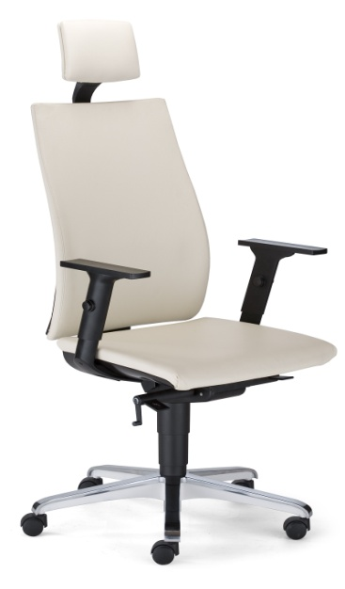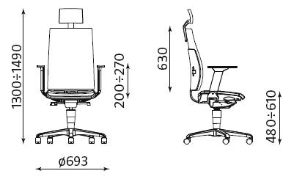
KRZESŁO OBROTOWE DERMA
Krzesło obrotowe z obszernym profilowanym siedziskiem i ergonomicznie wyprofilowanym wysokim oparciem z regulowanym tapicerowanym zagłówkiem, stanowiącym odpowiednie podparcie pleców na całej długości. Regulowane (w zakresie 3D)podłokietniki umożliwiające ergonomiczne ułożenie przedramienia. Oparcie regulowane na wysokości z podparciem w części lędźwiowej, wysuwane siedzisko pozwalające na regulację głębokości siedziska (odległość oparcia od siedziska), co pozwala na wykorzystanie funkcji oparcia każdemu użytkownikowi bez względu na jego wzrost i wagę. Miękkie wyściełanie fotela w celu polepszenia komfortu siedzenia. Fotel powinien być wyposażony
w mechanizm Eprom-Syncro Plus dając jednocześnie możliwość wybranego kąta wychylenia
w każdej pozycji. Mechanizm powinien zapewnić ciągły kontakt oparcia z plecami użytkownika, (jeśli wybrana pozycja nie została zablokowana oparcie nieustannie podąża za plecami użytkownika gwarantując im odpowiednie podparcie na całej długości). Siła oporu (podparcia pleców) jakie stawia oparcie jest regulowana co pozwala dostosować ją do wagi użytkownika. Fotel posiada funkcję kołysania oraz możliwość blokowania siedziska i oparcia w 5 różnych pozycjach. Fotel na podstawie pięcioramiennej z polerowanego aluminium wyposażonej w samohamowne kółka do powierzchni twardych ø 65 . Płynna regulacja wysokości siedziska za pomocą podnośnika pneumatycznego. Siedzisko i oparcie miękkie, tapicerowane wysokiej jakości dermą.

RAGAŁ BIBLIOTECZNY
Wymiary:
szerokość: 800 mm
wysokość: 1900 mm
głębokość: 400 mm
Regały wykonane z płyty meblowej laminowanej dwustronnie z powierzchnią antyrefleksyjną gładką w kolorze dąb rozbielany lub przybliżony z możliwością wyboru przez zamawiającego . Nie dopuszcza się użycia płyt z powierzchnią posiadającą strukturę
z zagłębieniami utrudniającymi czyszczenie, np. rysunkiem drewnopodobnym, korpusy
w kolorze aluminium, wieńce górne regału wykonane z płyty laminowanej gr. min. 25 mm, korpus i półki wykonane z płyty laminowanej gr. min. 18 mm, plecy płyta HDF, wieńce regału
i drzwiczki wykończone PCV gr. min. 2 mm, pozostałe elementy wykończone PCV gr. min. 0,5 mm, PCV w kolorze płyty meblowej. Regał wyposażony w plastikowe stopki wysokości 24-34mm z możliwością regulacji wysokości od wnętrza mebla. Uchwyty metalowe z satynowym wykończeniem powierzchni, rozstaw min. 160mm. Drzwiczki uchylne mocowane na zawiasach puszkowych z samodociągiemi systemem cichego domyku. Drzwiczki zamykane na zamki patentowe. Dolna część regału do wys. 800 mm zamykana podwójnymi drzwiczkami, górna część otwarta. Meble wyposażone w stopki umożliwiające poziomowanie mebla od wewnątrz. Sposób mocowania półek zapobiega ich przypadkowemu wysunięciu się, a także zwiększa sztywność korpusu.

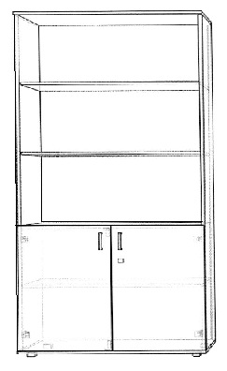

REGAŁ NA KONTROLKI ( na 40 kontrolek)

wymiary:

szerokość: 800 mm

wysokość: 1900 mm

głębokość: 300 mm
Regał wykonany z płyty meblowej , laminowanej w kolorze dąb rozbielany lub przybliżony
z możliwością wyboru przez zamawiającego, korpusy w kolorze aluminium, wieńce górne regałów wykonane z płyty laminowanej gr. min. 25 mm, korpusy i półki wykonane z płyty laminowanej gr. min. 18 mm, plecy płyta HDF, wieńce regałów, wykończone PCV gr. min. 2 mm, pozostałe elementy wykończone PCV gr. min. 0,5 mm, PCV w kolorze płyty meblowej. Regały wyposażone w plastikowe stopki wysokości 24-34mm z możliwością regulacji wysokości od wnętrza mebla. Półki i przegrody zamontowane w sposób zwiększający stabilność korpusu, jednocześnie zapobiegający przypadkowemu wysuwaniu się. Regał wyposażony w 40 przegródek na kontrolki. Uchwyty metalowe, rozstaw min. 190 mm, z satynowym wykończeniem powierzchni.
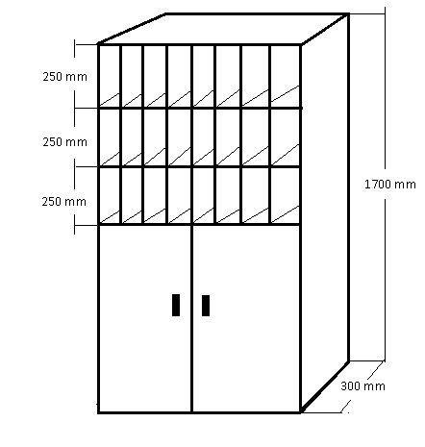

SOFA 3 OSOBOWA
Wymiary:
szerokość: 1790 mm
wysokość: 670 mm
głębokość: 790 mm
Sofa trzyosobowa w kształcie prostopadłościanu. Podłokietniki szerokości min 100 mm, przykręcane do korpusu który stanowi siedzisko połączone z oparciem. Podłokietniki wsparte na chromowanych płozach szerokości min 50 mm, wykonanych z chromowanej stali
ze ślizgaczami filcowymi zabezpieczającymi podłoże. Konstrukcja sofy wykonana z litego drewna z wypełnieniami i wzmocnieniami z płyt wiórowych i sklejki. Siedzisko z wkładką bonelową z zastosowanymi sprężynami dwustożkowymi. Sofa w całości wyściełana owatą, siedzisko i oparcie dodatkowo pokryte pianką tapicerską. Całość tapicerowana tkaniną tapicerską odporną na zabrudzenia o wysokiej klasie ścieralności min 100 000 cykli. Kolorystyka do wyboru z palety producenta, zawierającej minimum 10 kolorów
oraz posiadającej pozytywny atest na trudnopalność (próba papieros i zapałka) poparte odpowiednimi dokumentami wydanymi przez niezależne od wykonawcy oraz producenta mebli ośrodki badawcze. Sofa musi posiadać atest wytrzymałościowy w zakresie bezpieczeństwa użytkowania wg norm PN-EN 15373, PN-EN 1022 z wynikiem pozytywnym.

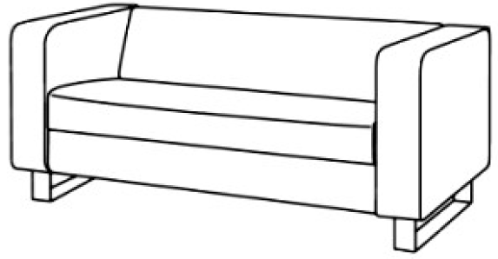

MÓWNICA

Mównica wykonana z materiałów pierwszego gatunku, zastosowane płyty wiórowe laminowane dwustronnie: korpus wewnętrzny z blatem roboczym z wykończeniem matowym powierzchni, zewnętrzne elementy ozdobne z wykończeniem powierzchni
w półmacie.
Wymiary z zakresem tolerancji:
- szerokość: 700-720mm, głębokość: 550-570mm, wysokość: 1200-1220mm.
Część wewnętrzna składa się z nóg oraz blatu wykonanych z płyt grubości w zakresie
28-32mm oraz blendy konstrukcyjnej grubości 18mm w dekorze dąb rozbielany.
Część zewnętrzna tworząca ozdobną ramę wykonana z płyt meblowych o łącznej grubości
w zakresie 50-55mm w kolorze aluminium. Rama połączona blendą wykonaną z płyt grubości 18mm w dekorze dąb rozbielany posiadającą cztery ozdobne poziome listwy w kolorze aluminium. Krawędzie płyt wykończone listwami z tworzywa sztucznego dopasowanymi dekorem do blatów grubości w zakresie 2-3mm, przytwierdzane maszynowo
z dopasowaniem szerokości listew do grubości płyty i polerowaniem krawędzi listew
w sposób zapewniający brak jakichkolwiek nierówności lub ubytków warstwy dekoracyjnej płyty. Elementy ozdobnej ramy zewnętrznej grubości 50-55mm wykończone na krawędziach pojedynczym pasem z tworzywa sztucznego bez łączeń. Mównica wyposażona w jedno gniazdo przelotowe na przewody.

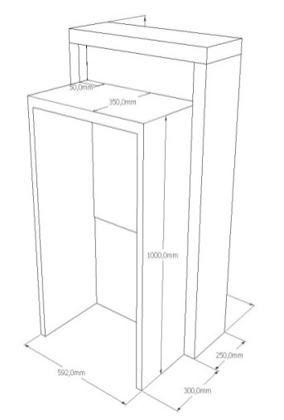
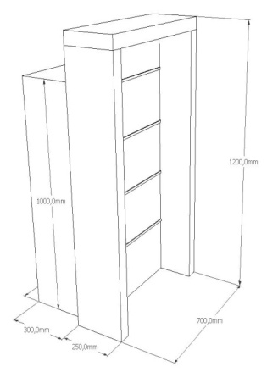
FRONT TYŁ
ZABUDOWA ZE SKRYTKAMI

Wymiary:

szerokość: 3010 mm

wysokość: 2650 mm

głębokość: 500 mm
Zabudowa wykonana z płyty meblowej wiórowej, laminowanej w kolorze dąb rozbielany lub przybliżony z możliwością wyboru przez zamawiającego. Wieniec górny zabudowy wykonany z płyty laminowanej gr. min. 25 mm, korpus i półki wykonane z płyty laminowanej gr. min. 18 mm, plecy płyta HDF, wieniec i drzwiczki wykończone PCV gr. min. 2 mm, pozostałe elementy wykończone PCV gr. min. 0,5 mm, PCV w kolorze płyty meblowej. Zabudowa wyposażona w plastikowe stopki wysokości 24-34mm z możliwością regulacji wysokości od wnętrza mebla. Uchwyty metalowe z satynowym wykończeniem powierzchni, rozstaw min. 160 mm. Drzwiczki uchylne mocowane na zawiasach puszkowych z samodociągiem. Skrytki zamykane na zamek meblowy. W skrytkach zamontowane 2 półki z możliwością regulacji w pionie. Półki z płyty meblowej o gr. 18mm wykończone obrzeżem PCV.

STÓŁ KLUBOWO KASYNOWY
Wymiary:
długość: 800 mm
szerokość: 800 mm
wysokość: +/- 750 mm
Blat wykonany z płyty wiórowej laminowanej w kolorze dąb rozbielany lub przybliżony
z możliwością wyboru przez zamawiającego o grubości min. 25 mm. Rogi stołu winny być zaokrąglone. Krawędzie narażone na uszkodzenia winny być zabezpieczone obrzeżem PCV
o grubości 2 mm metodą “na gorąco”. Stelaż wykonany na bazie 4 rur chromowanych
o przekroju ø 60.

STOLIK OKOLICZNOŚCIOWY
Wymiary:
szerokość: 500 mm
wysokość: +/- 450 mm
długość: 800 mm
Stolik wykonany z obustronnie laminowanej płyty o gr. 18 mm. Blat pogrubiony do 36 mm. Krawędzie zabezpieczone obrzeżem PCV. Wybarwienie płyty do wyboru
przez zamawiającego.
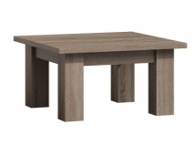

STOLIK OKRĄGŁY
Podstawa stołu wykonana z czarnej metalowej okrągłej stopy i chromowanej nogi
o regulowanej wysokości w zakressie 26 cm. Regulacja możliwa dzięki zastosowaniu podnośnika pneumatycznego o wysokiej sile, zabezpieczona przed samoczynnym opuszczaniem się blatu podczas użytkowania. Noga podsawy wykonana z rury fi 53x3blat okrągły o średnicy 60, odporny na uszkodzenia.

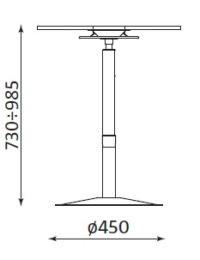

STÓŁ MOBILNY SKŁADANY
Wymiary: 1400x800x740 mm +/- 2cm
Stoły wykonane z płyt meblowych laminowanych dwustronnie z powierzchnią antyrefleksyjną gładką w kolorze dąb rozbielany lub przybliżony z możliwością wyboru przez zamawiającego. Nie dopuszcza się użycia płyt z powierzchnią posiadającą strukturę z zagłębieniami utrudniającymi czyszczenie, np. rysunkiem drewnopodobnym. Krawędzie stołu zabezpieczone trwałym obrzeżem ABS o grubości min 2 mm w kolorze płyty. Podstawę stołu stanowi konstrukcja z polerowanego aluminium. Nogi lakierowane ze składanym na bok blatem. Stoły z możliwością składania. Kółka do pow. twardych z hamulcem każde.

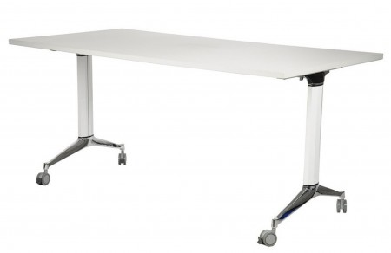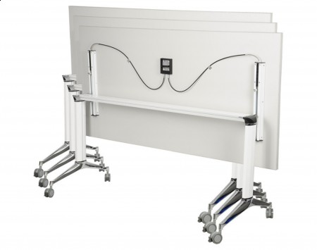

STÓŁ 5– OSOBOWY ( KIEROWNIK)
Wymiary:
szerokość: 800 mm
długość: 1600mm
wysokość: 650-850 mm
Stoły wykonane z płyt meblowych laminowanych dwustronnie z powierzchnią antyrefleksyjną gładką koloru dąb rozbielany lub przybliżony z możliwością wyboru przez zamawiającego. Nie dopuszcza się użycia płyt z powierzchnią posiadającą strukturę z zagłębieniami utrudniającymi czyszczenie, np. rysunkiem drewnopodobnym. Blaty wykonane z płyt meblowych o całkowitej grubości 25-36 mm, oklejone listwą PCV o grubości min. 2 mm. Podstawę stołów stanowi stelaż metalowy na nogach teowych z możliwością regulacji wysokości w zakresie 650-850 mm. Nogi podporowe zakończone stopami poziomymi wykonanymi z odlewu aluminium polerowanego z funkcją poziomowania w zakresie min. 10 mm. Nogi połączone ze sobą belką metalową konstrukcyjną w kolorze czarnym.
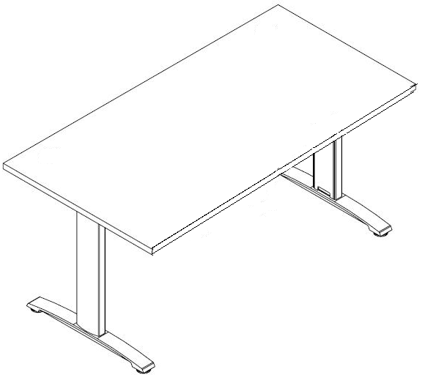
STÓŁ 7– OSOBOWY ( NACZELNIK)
Wymiary:
szerokość: 800 mm
długość: 2000 mm
wysokość: 760 mm
Stoły wykonane z płyt meblowych laminowanych dwustronnie z powierzchnią antyrefleksyjną gładką koloru orzech lub przybliżony z możliwością wyboru przez zamawiającego. Nie dopuszcza się użycia płyt z powierzchnią posiadającą strukturę z zagłębieniami utrudniającymi czyszczenie, np. rysunkiem drewnopodobnym. Blaty wykonane z płyt meblowych o całkowitej grubości ok 54 mm, złożone z trzech płyt, oklejone listwą PCV o grubości min. 2 mm. Pas środkowy zagłębiony 5-8 mm w kolorze aluminium. Podstawę stołów stanowi stelaż metalowy na nogach teowych z możliwością regulacji wysokości w zakresie 650-850 mm. Nogi podporowe zakończone stopami poziomymi wykonanymi z odlewu aluminium polerowanego z funkcją poziomowania w zakresie min. 10 mm. Nogi połączone ze sobą belką metalową konstrukcyjną w kolorze czarnym.

STÓŁ NA 9 KRZESEŁ (KOMENDANT)
Wymiary: +/-
szerokość: 900 mm
wysokość: 760 mm
długość: 2500 mm
Stoły wykonane z płyt meblowych laminowanych dwustronnie z powierzchnią antyrefleksyjną gładką koloru orzech lub przybliżony z możliwością wyboru
przez zamawiającego. Nie dopuszcza się użycia płyt z powierzchnią posiadającą strukturę
z zagłębieniami utrudniającymi czyszczenie, np. rysunkiem drewnopodobnym.
Blaty wykonane z płyt meblowych o całkowitej grubości ok 54 mm, złożone z trzech płyt, oklejone listwą PCV o grubości min. 2 mm. Pas środkowy zagłębiony 5-8 mm w kolorze aluminium. Podstawę stołów stanowi stelaż metalowy na nogach teowych z możliwością regulacji wysokości w zakresie 650-850 mm. Kolumny pionowe stelaża malowane w kolorze czarnym, zawierają wewnątrz kanał przelotowy z możliwością przeprowadzenia okablowania oraz umożliwiają szybki dostęp do przewodów, dzięki metalowej nakładce mocowanej magnetycznie. Nogi podporowe zakończone stopami poziomymi wykonanymi z odlewu aluminium polerowanego z funkcją poziomowania w zakresie min. 10 mm. Nogi połączone ze sobą belką metalową konstrukcyjną w kolorze czarnym, stanowiącą jednocześnie szynę
do poziomego prowadzenia okablowania.

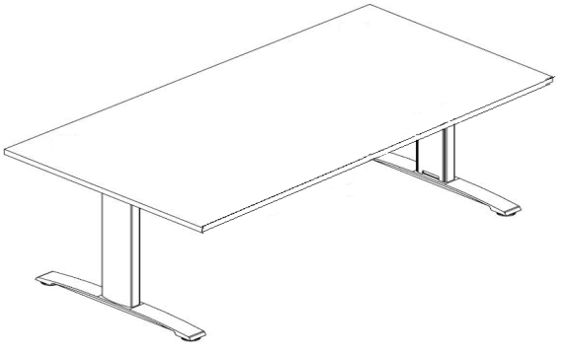
STÓŁ MOBILNY Z BLENDĄ
Wymiary:
szerokość: 800 mm
wysokość: 740 mm
długość: 1600 mm
Stoły wykonane z płyt meblowych laminowanych dwustronnie z powierzchnią antyrefleksyjną gładką w kolorze dąb rozbielany lub przybliżony z możliwością wyboru przez zamawiającego. Nie dopuszcza się użycia płyt z powierzchnią posiadającą strukturę
z zagłębieniami utrudniającymi czyszczenie, np. rysunkiem drewnopodobnym. Blaty
o całkowitej grubości 25-36 mm oklejone listwą PCV o grubości min. 2mm. Podstawę stołów stanowi stelaż metalowy na czterech nogach zakończonych kółkami do wykładzin
z hamulcem każde. Pod blatem zamontowane koryta umożliwiające poziome prowadzenie okablowania. Nogi stelaża malowane w kolorze aluminium. Stoły wyposażone
w blendy przesłonowe wykonane z płyty meblowej oraz po dwie przelotki na wyprowadzenie okablowania.

SZAFA BIUROWO – UBRANIOWA (2 drzwiowa)

Wymiary:

szerokość: 800 mm

wysokość: 1900 mm

głębokość: 400 mm
Szafy wykonane z płyty meblowej laminowanej dwustronnie z powierzchnią antyrefleksyjną gładką w kolorze dąb rozbielany lub przybliżony z możliwością wyboru
przez zamawiającego . Nie dopuszcza się użycia płyt z powierzchnią posiadającą strukturę
z zagłębieniami utrudniającymi czyszczenie, np. rysunkiem drewnopodobnym, korpusy
w kolorze aluminium, wieńce górne regału wykonane z płyty laminowanej gr. min. 25 mm, korpus i półki wykonane z płyty laminowanej gr. min. 18 mm, plecy płyta HDF, wieńce regału i drzwiczki wykończone PCV gr. min. 2 mm, pozostałe elementy wykończone PCV
gr. min. 0,5 mm, PCV w kolorze płyty meblowej. Szafy wyposażone w plastikowe stopki wysokości 24-34mm z możliwością regulacji wysokości od wnętrza mebla. Uchwyty metalowe z satynowym wykończeniem powierzchni, rozstaw min. 160mm. Drzwiczki uchylne mocowane na zawiasach puszkowych z samodociągiemi systemem cichego domyku. Drzwiczki zamykane na zamki patentowe. Sposób mocowania półek zapobiega
ich przypadkowemu wysunięciu się, a także zwiększa sztywność korpusu. Wewnątrz przegroda pionowa , jedna część z czterema półkami, druga część szerokości 550-570 mm
z jedną półką oraz drążkiem ubraniowym wysuwnym.

SZAFA 2-DRZWIOWA UBRANIOWA

Wymiary:

szerokość: 800 mm

wysokość: 1900 mm

głębokość: 560 mm
Szafy wykonane z płyty meblowej laminowanej dwustronnie z powierzchnią antyrefleksyjną gładką w kolorze dąb rozbielany lub przybliżony z możliwością wyboru przez zamawiającego . Nie dopuszcza się użycia płyt z powierzchnią posiadającą strukturę
z zagłębieniami utrudniającymi czyszczenie, np. rysunkiem drewnopodobnym, korpusy
w kolorze aluminium, wieńce górne regału wykonane z płyty laminowanej gr. min. 25 mm, korpus i półki wykonane z płyty laminowanej gr. min. 18 mm, plecy płyta HDF, wieńce regału
i drzwiczki wykończone PCV gr. min. 2 mm, pozostałe elementy wykończone PCV gr. min. 0,5 mm, PCV w kolorze płyty meblowej. Szafy wyposażone w plastikowe stopki wysokości 24-34mm z możliwością regulacji wysokości od wnętrza mebla. Uchwyty metalowe z satynowym wykończeniem powierzchni, rozstaw min. 160mm. Drzwiczki uchylne mocowane na zawiasach puszkowych z samodociągiemi systemem cichego domyku. Drzwiczki zamykane na zamki patentowe. W środku zamontowana półka i drążek ubraniowy.

SZAFA METALOWA BHP Z WYSÓWANĄ ŁAWECZKĄ
Wymiary:
wysokość: 1800 mm
szerokość: 600 mm
głębokość: 500 mm
Szafa ubraniowa dwusegmentowa. Każdy segment zamykany drzwiami uchylnymi, posiada pionowy podział wewnętrzny. Szafa wykonana z blachy min. 0,6-1,0 mm, wieniec dolny ocynkowany z blachy 1 mm, pozostałe elementy szafy wykonane z blachy min. 0,6 mm. Szafa wyposażona jest w wewnętrzną półkę, metalowy drążek, podwójne wieszaki ubraniowe, haczyk na ręcznik oraz lusterko. Drzwiczki z perforacją w górnej i dolnej części drzwi, wyposażone w zamek na kluczyk ryglujący w trzech punktach. Szafa przystosowana do montażu na podstawie ŁW-01 z ławką wysuwną. Szafy malowane proszkowo farbami poliestrowo-epoksydowymi zapewniającymi klasyfikację ogniową powłoki lakierniczej co najmniej w klasie A2 wg EN 13501-1:2007. Korpus drzwiczki i stelaż podstawy malowane
w kolorze RAL 9006 lub przybliżony. Wymagany atest higieniczny Państwowego Zakładu Higieny dla szaf do przechowywania odzieży obejmujący gotowy wyrób. Podstawa – ławeczka, wykonana z profilu zamkniętego. Siedzisko z listew drewnianych pokrytych bezbarwnym lakierem

SZAFA BIUROWA

Wymiary:

szerokość: 800 mm

wysokość: 1900 mm

głębokość: 400 mm
Szafy wykonane z płyty meblowej laminowanej dwustronnie z powierzchnią antyrefleksyjną gładką w kolorze dąb rozbielany lub przybliżony z możliwością wyboru przez zamawiającego . Nie dopuszcza się użycia płyt z powierzchnią posiadającą strukturę
z zagłębieniami utrudniającymi czyszczenie, np. rysunkiem drewnopodobnym, korpusy
w kolorze aluminium, wieńce górne regału wykonane z płyty laminowanej gr. min. 25 mm, korpus i półki wykonane z płyty laminowanej gr. min. 18 mm, plecy płyta HDF, wieńce regału
i drzwiczki wykończone PCV gr. min. 2 mm, pozostałe elementy wykończone PCV gr. min. 0,5 mm, PCV w kolorze płyty meblowej. Szafy wyposażone w plastikowe stopki wysokości 24-34mm z możliwością regulacji wysokości od wnętrza mebla. Uchwyty metalowe z satynowym wykończeniem powierzchni, rozstaw min. 160mm. Drzwiczki uchylne mocowane na zawiasach puszkowych z samo dociągiem i systemem cichego domyku. Drzwiczki zamykane na zamki patentowe. Sposób mocowania półek zapobiega ich przypadkowemu wysunięciu się, a także zwiększa sztywność korpusu.

SZAFA METALOWA klasy S 1- DUŻA Z 1 SKARBCZYKIEM
Wymiary:
szerokość: 800mm
wysokość: 1900mm
głębokość: 400mm
Szafa metalowa stalowa klasy S1 certyfikowana (certyfikat PN-EN 14450) spełniająca zalecenia konstrukcyjne przedstawione w Rozporządzeniu Rady ministrów z dnia 29.05.2012 r. w sprawie środków bezpieczeństwa fizycznego stosowanych do zabezpieczania informacji niejawnych. Szafa wykonana z blach o grubości 3 mm. Drzwi wielowarstwowe, zawiasy umieszczone wewnątrz korpusu. Ryglowanie drzwi – baskwilowe na 3 krawędziach. Szafa wyposażona w zamek mechaniczny kluczowy w kl. A wg EN 1300 z dwoma kluczami, zamek zabezpieczony przed działaniem destrukcyjnym w tym przed przewierceniem. Szafa malowana farbami poliestrowo-epoksydowymi w kolorze RAL 9006 lub 7035, zapewniającymi klasyfikację ogniową powłoki lakierniczej co najmniej w klasie A2
wg EN 13501-1:2007. W szafie zamontowana skrytka zamykana na zamek z dwoma kluczami. Dopuszczalna różnica w wymiarach brył to +/- 10mm pod warunkiem, że zmiana wymiarów nie spowoduje komplikacji funkcjonalnych.

SZAFA METALOWA S 2 - MAŁA Z 1 SKARBCZYKIEM
Wymiary:
wysokość: 1200mm
szerokość: 700mm
głębokość: 500mm
Szafa metalowa stalowa klasy S2 certyfikowana (certyfikat PN-EN 14450) spełniająca zalecenia konstrukcyjne przedstawione w Rozporządzeniu Rady ministrów
w sprawie środków bezpieczeństwa fizycznego stosowanych do zabezpieczania informacji niejawnych. Szafa wykonana z blach o grubości 3 mm. Drzwi wielowarstwowe, zawiasy umieszczone wewnątrz korpusu. Ryglowanie drzwi – baskwilowe na 3 krawędziach. Szafa wyposażona w zamek mechaniczny szyfrowy klasy B co najmniej trzytarczowy o cichym przesuwie, anty manipulacyjny, posiadający milion teoretycznych kombinacji. Zamek zabezpieczony przed działaniem destrukcyjnym, w tym przed przewierceniem
i prześwietleniem. Zmiana kombinacji zamka blokowana i aktywowana od tyłu zamka W komplecie dwa klucze do ustawiania szyfru. Szafa malowana farbami poliestrowo-epoksydowymi w kolorze RAL 6009, zapewniającymi klasyfikację ogniową powłoki lakierniczej co najmniej w klasie A2 wg EN 13501-1:2007. W szafie zamontowana skrytka z blachy o gr. 2 mm zamykana na zamek EroLocks. Dopuszczalna różnica w wymiarach brył to +/- 10mm pod warunkiem, że zmiana wymiarów nie spowoduje komplikacji funkcjonalnych. Szafy zabudowane będą w szafach typu komandor.

SZAFA METALOWA klasy S 2 - DUŻA Z 1 SKARBCZYKIEM
Wymiary:
szerokość: 800mm
wysokość: 1900mm
głębokość: 400mm
Szafa metalowa stalowa klasy S2 certyfikowana (certyfikat PN-EN 14450) spełniająca zalecenia konstrukcyjne przedstawione w Rozporządzeniu Rady ministrów z dnia
29.05.2012 r. w sprawie środków bezpieczeństwa fizycznego stosowanych do zabezpieczania informacji niejawnych. Szafa wykonana z blach o grubości 3 mm. Drzwi wielowarstwowe, zawiasy umieszczone wewnątrz korpusu. Ryglowanie drzwi – baskwilowe na 3 krawędziach. Szafa wyposażona w zamek mechaniczny szyfrowy klasy B co najmniej trzytarczowy
o cichym przesuwie, anty manipulacyjny, posiadający milion teoretycznych kombinacji. Zamek zabezpieczony przed działaniem destrukcyjnym, w tym przed przewierceniem
i prześwietleniem. Zmiana kombinacji zamka blokowana i aktywowana od tyłu zamka.
W komplecie dwa klucze do ustawiania szyfru. Szafa malowana farbami poliestrowo-epoksydowymi w kolorze RAL 9006 lub 7035, zapewniającymi klasyfikację ogniową powłoki lakierniczej co najmniej w klasie A2 wg EN 13501-1:2007. W szafie zamontowana skrytka z blachy o gr. 2 mm zamykana na zamek EroLocks. Dopuszczalna różnica
w wymiarach brył to +/- 10mm pod warunkiem, że zmiana wymiarów nie spowoduje komplikacji funkcjonalnych.

SZAFA METALOWA LEKKA
Wymiary:

szerokość: 800-900 mm

głębokość: 400-450 mm
wysokość: 1900 mm
Szafa metalowa stalowa, wykonana z blachy gr. min. 0,6mm, cokół gr. min. 1mm, malowana proszkowo w kolorze jasnoszarym RAL 9006. Drzwi skrzydłowe z krytymi zawiasami oraz zamkiem cylindrycznym z 2 kluczykami, ryglującym w 3 punktach. Wyposażona
w przestawne półki o nośności min. 50 kg każda.

SZAFA METALOWA WZMOCNIONA
Wymiary:
szerokość: 800 mm
wysokość: 1 900 mm
głębokość: 435 mm
Szafy wykonane z blachy stalowej o gr. min. 1,5mm. Każde drzwi dodatkowo wzmocnione dwoma profilami. Drzwi zamykane 2 zamkami atestowanymi (jeden zamek blokuje otwarcie drugiego zamka). Szafy wyposażone w 4-5 półek z blachy o gr. 0,8mm, wzmocnionych profilem z możliwością regulacji w pionie. Szafa posadowiona na stopkach plastykowych, zabezpieczających przed rysowaniem posadzki. Wymagany atest higieny. Malowana proszkowo w kolorze jasnoszarym RAL 9006 lub 7035.

SZAFA METALOWA LEKKA Z 1 SKARBCZYKIEM
Wymiary:

szerokość: 800-900 mm

głębokość: 400-450 mm
wysokość: 1900 mm
Szafa metalowa stalowa, wykonana z blachy gr. min. 0,6mm, cokół gr. min. 1mm, malowana proszkowo w kolorze jasnoszarym RAL 9006. Drzwi skrzydłowe z krytymi zawiasami oraz zamkiem cylindrycznym z 2 kluczykami, ryglującym w 3 punktach. Wyposażona
w 1 zamykany skarbczyk oraz przestawne półki o nośności min. 50 kg każda.

SZAFA TYPU KOMANDOR
Wymiary:
szerokość: 2500-3000 mm
wysokość: 2500 mm
głębokość: 550-560 mm
Szafa wykonana z płyty meblowej, laminowanej w kolorze orzech lub przybliżony
z możliwością wyboru przez zamawiającego. Prowadnice LAGUNA lub SERVOLL, w środkowej części drzwi 40 cm wstawka z mlecznej szyby. Dokładne zagospodarowanie środka szafy do uzgodnienia z użytkownikiem.

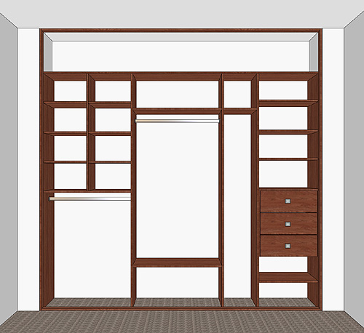

SZAFA GOSPODARCZA

Wymiary: +/- 5 cm

szerokość: 900mm

wysokość: 2100 mm

głębokość: 500 mm
Szafy wykonane z płyty meblowej laminowanej dwustronnie z powierzchnią antyrefleksyjną gładką w kolorze dąb rozbielany lub przybliżony z możliwością wyboru przez zamawiającego . Nie dopuszcza się użycia płyt z powierzchnią posiadającą strukturę
z zagłębieniami utrudniającymi czyszczenie, np. rysunkiem drewnopodobnym, korpusy
w kolorze aluminium, wieńce górne regału wykonane z płyty laminowanej gr. min. 25 mm, korpus i półki wykonane z płyty laminowanej gr. min. 18 mm, plecy płyta HDF, wieńce szafy
i drzwiczki wykończone PCV gr. min. 2 mm, pozostałe elementy wykończone PCV gr. min. 0,5 mm, PCV w kolorze płyty meblowej. Szafa wyposażona w plastikowe stopki wysokości 24-34mm z możliwością regulacji wysokości od wnętrza mebla. Uchwyty metalowe z satynowym wykończeniem powierzchni, rozstaw min. 160mm. Drzwiczki uchylne mocowane na zawiasach puszkowych z samo dociągiem i systemem cichego domyku. Drzwiczki zamykane na zamki patentowe. Sposób mocowania półek zapobiega ich przypadkowemu wysunięciu się, a także zwiększa sztywność korpusu.

SZAFKA POD KSERO
Wymiary:
szerokość: 800 mm
wysokość: 760 mm
głębokość: 550 mm
Szafka wykonana z płyty wiórowej laminowanej w kolorze dąb rozbielany lub przybliżony z możliwością wyboru przez zamawiającego, korpusy w kolorze aluminium. Dół szafki do wysokości 500mm, zamykany podwójnymi drzwiczkami, w środku zamontowana jedna półka. Blat szafki o grubości 25-28mm. Krawędzie oklejone obrzeżem PCV o grubości 2mm. Wykonanie jak przy regałach.

SZAFKA ŻALUZJOWA ( sekretariat)
Wymiary:
szerokość: 800 mm
głębokość: 390 mm
wysokość: 430 mm
Szafka wisząca wykonana z płyty wiórowej laminowanej dwustronnie w kolorze aluminium. Dopuszczalna różnica w wymiarach to +/- 10 mm. Wymagany atest higieniczny. Szafka winna posiadać drzwiczki żaluzjowe otwierane do góry z zamkiem.

SZAFKA KUCHENNA DOLNA 40

Szafka dolna wysokości 82cm, głębokości 53cm, na stopkach plastikowych wys. 10cm
z regulacją wysokości, wykończona z góry blatem postformingowym gr. min. 28 mm
oraz wyposażona w demontowalny cokół. Blat wykończone olistwowaniem przy ścianach
za pomocą listwy plastikowo-silikonowej. Korpus z płyty meblowej gr.18mm, wykończony PCV gr. min. 0.2mm, plecy wykonane z płyty HDF 3mm. Fronty wykonane z płyty meblowej grubości 18mm wykończonej ABS grubości 2mm, mocowane na zawiasach metalowych, puszkowych. Płyty meblowe w kolorze dąb rozbielany lub przybliżony
z możliwością wyboru przez zamawiającego, blaty postformingowe. Uchwyty metalowe rozstaw. min. 160mm, powierzchnia satynowana. Meble należy wykonać dopasowując
je funkcjonalnie i wymiarowo do przeznaczonych dla nich pomieszczeń.

SZAFKA KUCHENNA DOLNA 80

Szafka dolna wysokości 82cm, głębokości 53cm, na stopkach plastikowych wys. 10cm
z regulacją wysokości, wykończona z góry blatem postformingowym gr. min. 28 mm
oraz wyposażona w demontowalny cokół. Blat wykończone olistwowaniem przy ścianach
za pomocą listwy plastikowo-silikonowej. Korpus z płyty meblowej gr.18mm, wykończony PCV gr. min. 0.2mm, plecy wykonane z płyty HDF 3mm. Fronty wykonane z płyty meblowej grubości 18mm wykończonej ABS grubości 2mm, mocowane na zawiasach metalowych, puszkowych. Płyty meblowe w kolorze dąb rozbielany lub przybliżony
z możliwością wyboru przez zamawiającego, blaty postformingowe. Uchwyty metalowe rozstaw. min. 160mm, powierzchnia satynowana. Meble należy wykonać dopasowując
je funkcjonalnie i wymiarowo do przeznaczonych dla nich pomieszczeń. Należy
także wmontować w mebel zlewozmywak

SZAFKA KUCHENNA GÓRNA 40

Szafka wysokości 72cm, głębokości 32cm, mocowana do ściany na zawieszkach regulowanych za pośrednictwem szyny metalowej. Korpus z płyty meblowej gr.18mm, wykończony PCV gr. min. 0.2mm, plecy wykonane z płyty HDF 3mm. Front wykonany
z płyty meblowej grubości 18mm wykończonej ABS grubości 2mm, mocowany na zawiasach metalowych, puszkowych. Płyty meblowe w kolorze dąb rozbielany lub przybliżony
z możliwością wyboru przez zamawiającego. Uchwyty metalowe rozstaw. min. 160mm, powierzchnia satynowana. Meble należy wykonać dopasowując je funkcjonalnie
i wymiarowo do przeznaczonego dla nich pomieszczenia.

SZAFKA KUCHENNA GÓRNA 80

Szafka wysokości 72cm, głębokości 32cm, mocowana do ściany na zawieszkach regulowanych za pośrednictwem szyny metalowej. Korpus z płyty meblowej gr.18mm, wykończony PCV gr. min. 0.2mm, plecy wykonane z płyty HDF 3mm. Front wykonany
z płyty meblowej grubości 18mm wykończonej ABS grubości 2mm, mocowany na zawiasach metalowych, puszkowych. Płyty meblowe w kolorze dąb rozbielany lub przybliżony
z możliwością wyboru przez zamawiającego. Uchwyty metalowe rozstaw. min. 160mm, powierzchnia satynowana. Meble należy wykonać dopasowując je funkcjonalnie
i wymiarowo do przeznaczonego dla nich pomieszczenia.

ZABUDOWA KUCHENNA DOLNA 3000

Szafki dolne wysokości 82cm, głębokości 53cm, na stopkach plastikowych wys. 10cm
z regulacją wysokości, wykończone z góry blatami postformingowymi gr. min. 28 mm oraz wyposażone w demontowalny cokół. Blaty wykończone olistwowaniem przy ścianach
za pomocą listwy plastikowo-silikonowej. Korpusy z płyty meblowej gr.18mm, wykończone PCV gr. min. 0.2mm, plecy wykonane z płyty HDF 3mm. Fronty mebli wykonane z płyty meblowej grubości 18mm wykończonej ABS grubości 2mm, mocowane na zawiasach metalowych, puszkowych. Płyty meblowe w kolorze dąb rozbielany lub przybliżony
z możliwością wyboru przez zamawiającego, blaty postformingowe. Uchwyty metalowe rozstaw. min. 160mm, powierzchnia satynowana. Meble należy wykonać dopasowując je funkcjonalnie i wymiarowo do przeznaczonych dla nich pomieszczeń. Należy także wmontować w meble dedykowany sprzęt AGD oraz zlewozmywaki

ZABUDOWA KUCHENNA GÓRNA 3000

Szafki górne wysokości 72cm, głębokości 32cm, mocowane do ściany na zawieszkach regulowanych za pośrednictwem szyny metalowej. Korpusy z płyty meblowej gr.18mm, wykończone PCV gr. min. 0.2mm, plecy wykonane z płyty HDF 3mm. Fronty mebli wykonane z płyty meblowej grubości 18mm wykończonej ABS grubości 2mm, mocowane na zawiasach metalowych, puszkowych. Płyty meblowe w kolorze dąb rozbielany lub przybliżony
z możliwością wyboru przez zamawiającego. Uchwyty metalowe rozstaw. min. 160mm, powierzchnia satynowana. Meble należy wykonać dopasowując je funkcjonalnie
i wymiarowo do przeznaczonych dla nich pomieszczeń.

ZESTAW KRZESEŁ 4 OSOBOWY
Zestaw 4 siedzisk na wspólnym stelażu. Siedzisko i oparcie wykonane z tworzywa sztucznego w kolorze szarym. Powierzchnia siedzisk z wykończeniem antypoślizgowym. Zewnętrzne strony siedzisk wyposażone w podłokietniki metalowe z nakładką z tworzywa sztucznego
w kolorze siedziska. Stelaż metalowy lakierowany w kolorze czarnym wyposażony w stopki antypoślizgowe.

WSZYSTKIE RYSUNKI ZAMAWIAJĄCY OKREŚLA JAKO POGLĄDOWE

UWAGA:

dokładny pomiar poszczególnych mebli przedstawionych
w opisie i szczegóły realizacji należy uzgodnić
w miejscu przeznaczenia.

